Отчёт по первому этапу индивидуального проекта

Дисциплина: Операционные сиситемы

Нечаева Кира Андреевна

Содержание

# 1 **Цель работы**

Целью работы является создание основных элементов для сайта на hugo.

# 2 **Задание**

1. Установка необходимого ПО  
2. Структура сайта  
3. Настройка сайта  
4. Публикация сайта

# 3 **Выолнение проекта**

## 3.1 **Установка необходимого ПО**

Для начала я устанавливаю go, так как на нем написан hugo, и, соответственно, без go ничего работать не будет. (рис. [??]) 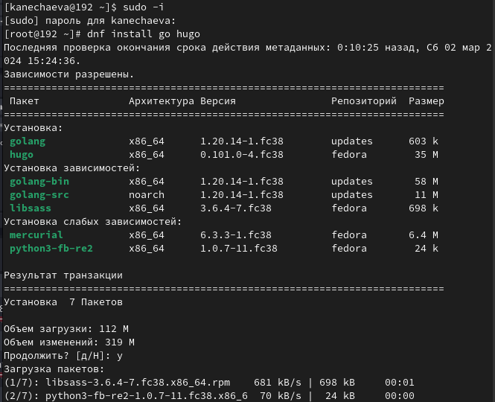

После этого я скачала с официального репозитория hugo архив с последней версией Hugo Extended. (рис. [??]) 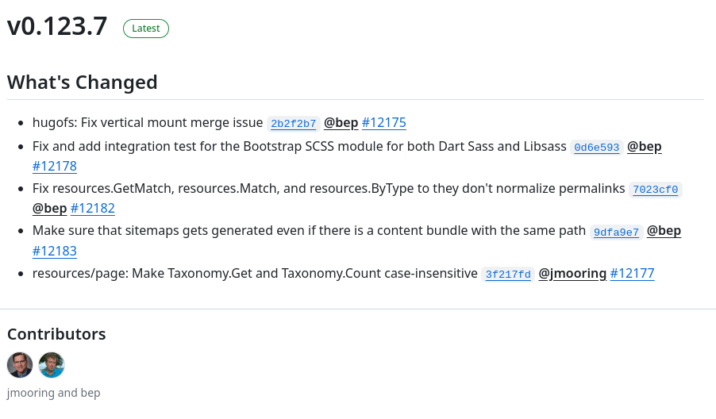

Затем я его установила в терминале (рис. [??]). После чего разархивировала и удалила лишние файлы. (рис. [??]) 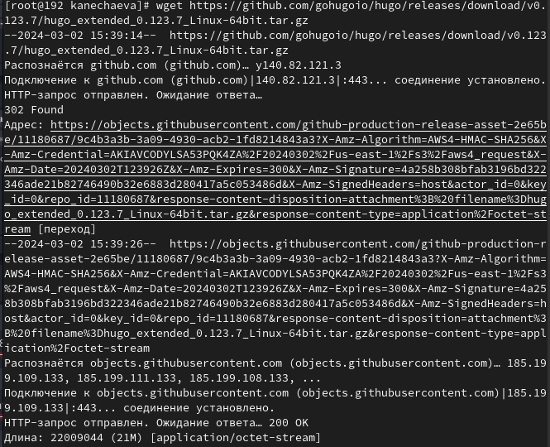 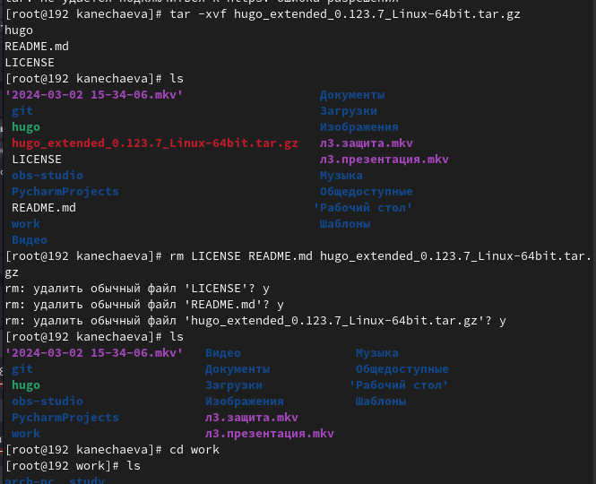

## 3.2 **Структура сайта**

Теперь я захожу на репозиторий hugo, откуда я возьму шаблон для своего репозитория сайта. (рис. [??]) 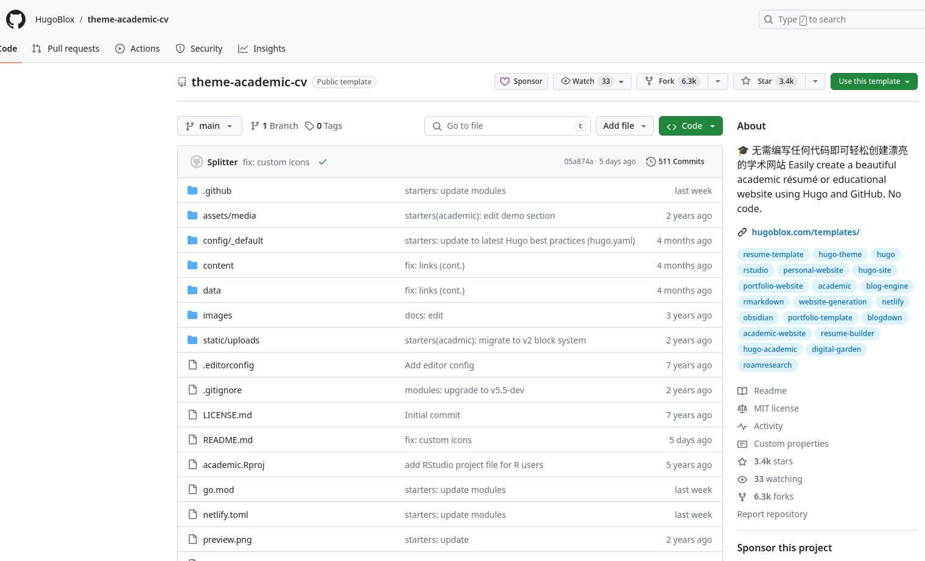

Там же я создаю свой репозиторий, нажав на кнопку “Use this template”. (рис. [??]), (рис. [??]) 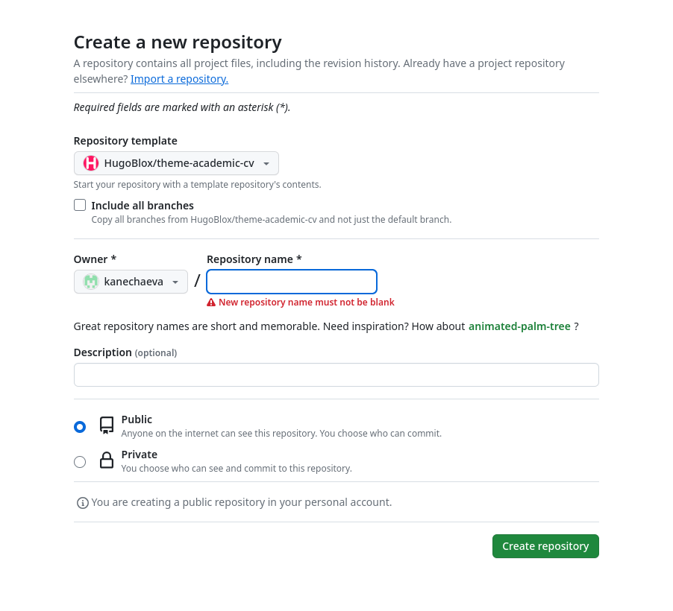 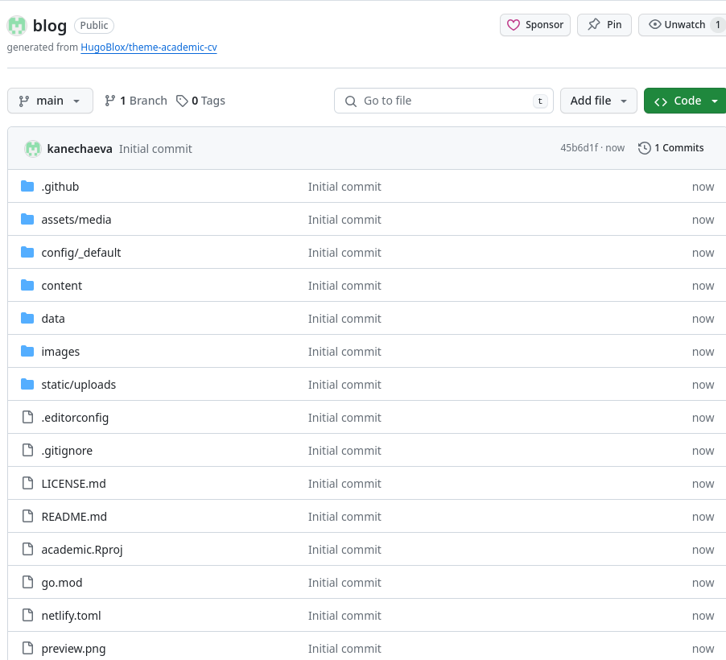

Теперь я клонирую репозиторий к себе на компьютер. (рис. [??]) 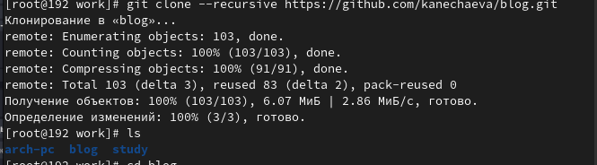

## 3.3 **Настройка сайта**

Затем на Github я создаю новый репозиторий, где также будет храниться работа по моему сайту. (рис. [??]) 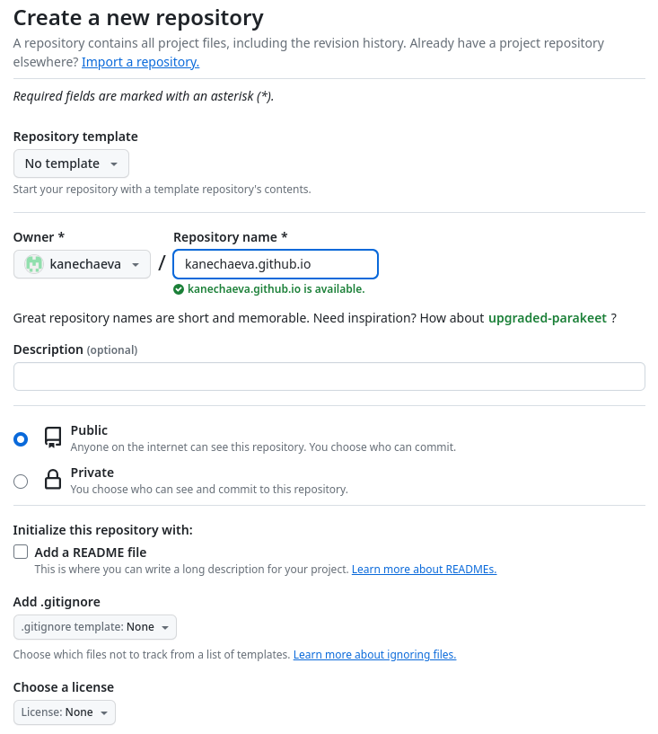

Теперь я клонирую его.(рис. [??]) 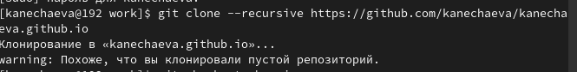

После этого я добавляю главную ветку и создаю файл, чтобы мне было удобнее копировать ссылку для следующего шага. (рис. [??]) 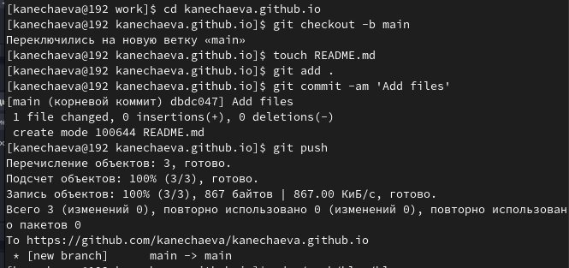

И сейчас мне нужно сделать репозиторий kanechaeva.github.io подмодулем public в папке блога. (рис. [??]) 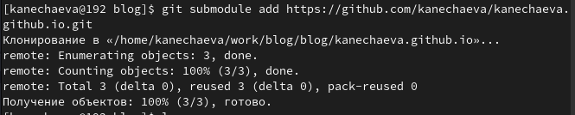

## 3.4 **Публикация сайта**

После этого с помощью команды hugo я фиксирую изменения на сайте. (рис. [??]) 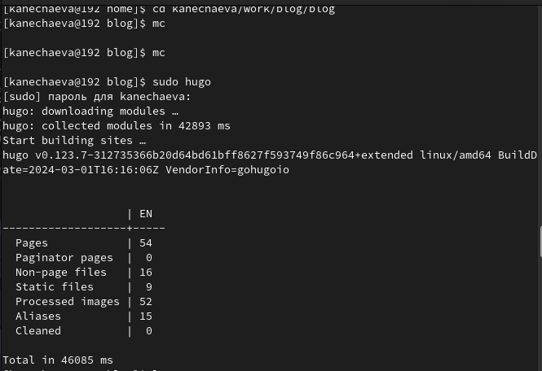

Теперь проверяю корректность выполненных действий. (рис. [??]) Рис.14. Изменение сайта.

И наконец отправляю все изменение на Github.(рис. [??]) 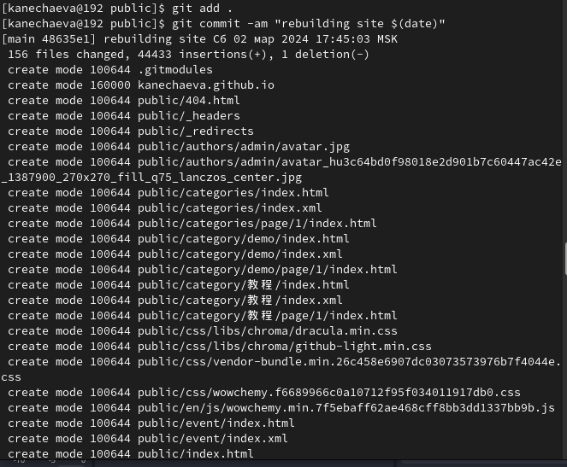

# 4 **Вывод**

При выполнении данного этапа проекта я создала основныe элементы для сайта на hugo.

# 5 **Список литературы{.unnumbered}**

::: [Инструкция от Д.С. Кулябова](https://yamadharma.github.io/ru/post/2022/04/12/creating-hugo-site/)

[Официальный сайт hugo](https://github.com/gohugoio/hugo/releases) :::